Creación de nueva Línea de Producto.

1. Descarga de la plantilla.

Se deberá seleccionar la organización que OrgClaroColombia seguido de la configuración de la organización.

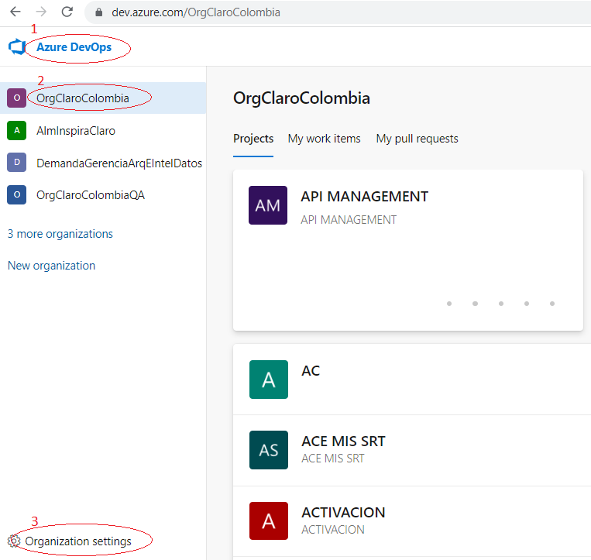

En el submenú **Boards** seleccionamos **Process**

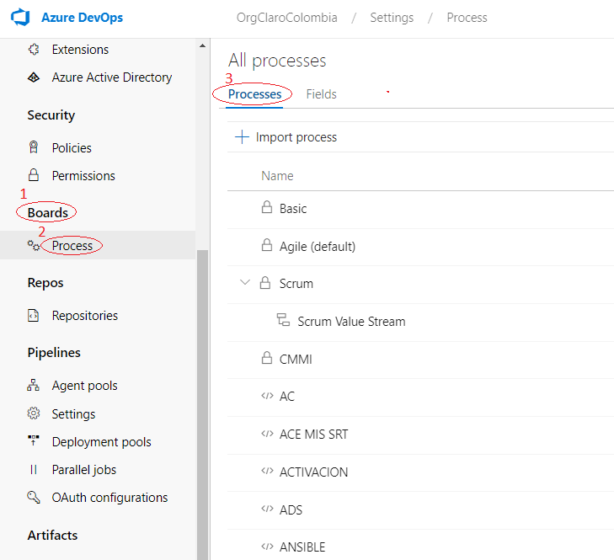

En la pestaña **Processes** hacemos la búsqueda de “Gestion de Portafolio” y en las opciones del proceso seleccionamos **Export,** lo que generará una descarga de un archivo con extensión (.Zip) como se muestra a continuación.

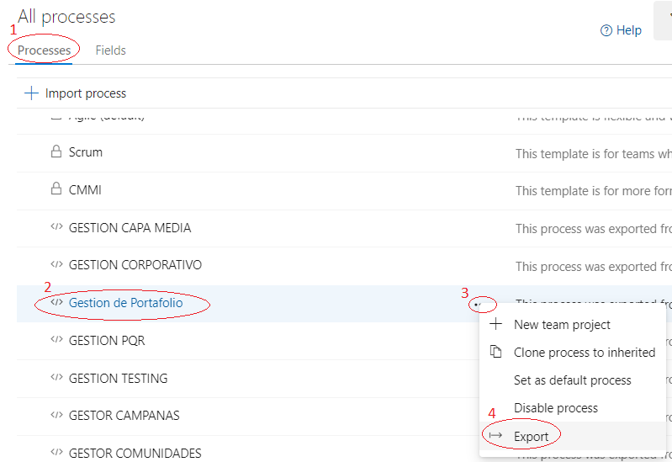

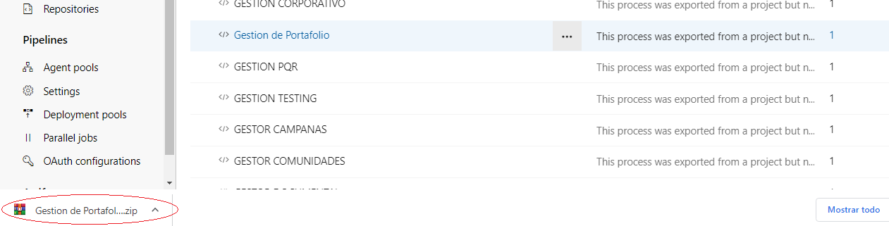

Se deberá crear una carpeta nueva y pegar el archivo (Gestion de Portafolio.zip), posteriormente se debe descomprimir el contenido en la misma ruta de la carpeta que se creó anteriormente.

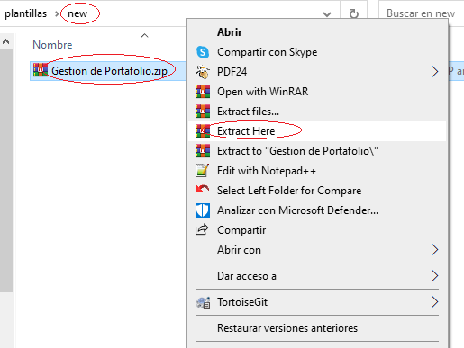

En las carpetas que se obtienen luego de hacer la extracción del archivo (Gestion de Portafolio.zip) procedemos a seguir la ruta (WorkItem Tracking\TypeDefinitions) en el cual encontraremos el archivo (Task.xml).

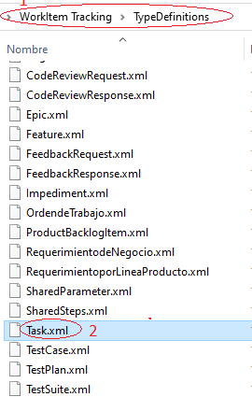

Se deberá hacer la edición del archivo (Task.xml) como se muestra a continuación.

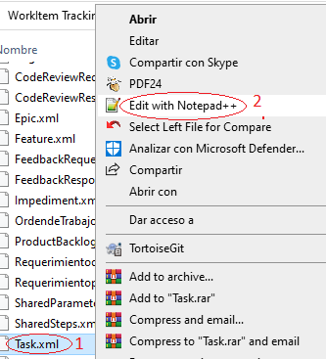

1. Validación del formato de la solicitud

En este formato deberá venir debidamente diligenciado y con el respectivo Aval del gerente del Proyecto que se va a modificar.

Los campos que tomaran en cuenta para la adición en el archivo (Task.xml) son Gerencia y Nombre de línea de producto (el cual deberá ser completamente en mayúsculas).

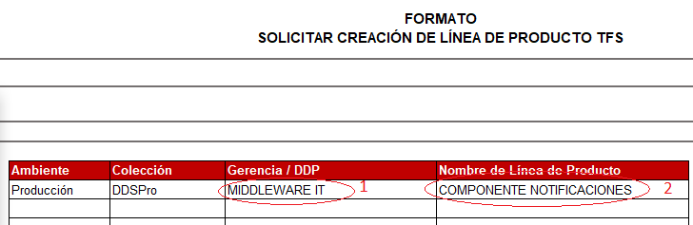

Una vez tengamos estos datos se hace la búsqueda en el archivo que estamos editando (Task.xml) para encontrar el “Globallist” de la gerencia correspondiente y se adiciona el campo nuevo en la parte inferior del listado como se evidencia en la imagen.

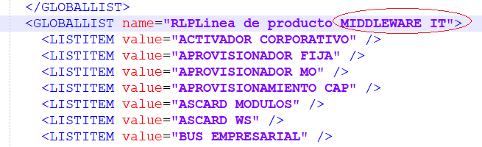

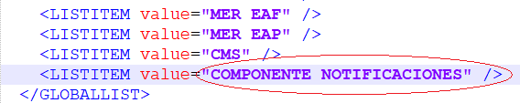

Por último guardamos los cambios y cerramos el archivo.

1. Generación del empaquetado

Desde la carpeta raíz en la que tenemos los archivos que se descomprimieron anteriormente y que ya contienen el cambio que necesitamos procedemos a seleccionarlos todos y a comprimirlos como se muestra a continuación.

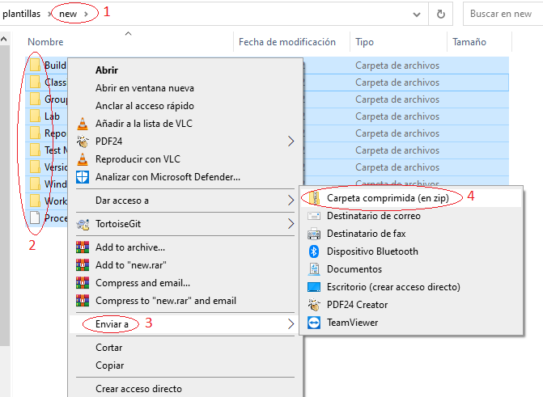

El nombre del archivo que se generará deberá ser (Gestion de Portafolio) con extensión .zip

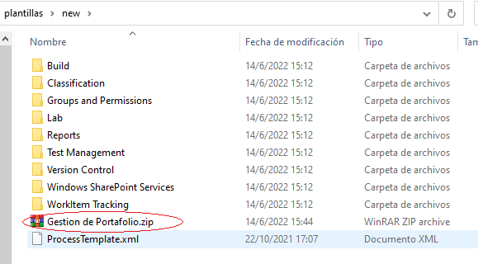

1. Importación de plantilla de proceso.

Seleccionamos la Organización OrgClaroColombia nuevamente y en **Processes** damos click en **Import process**.

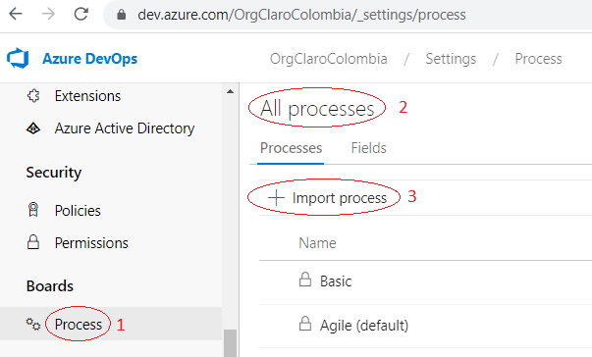

Se deberá seleccionar el archivo (Gestion de Portafolio.zip) que hemos generado y marcar la opción **Remplace existing template**.

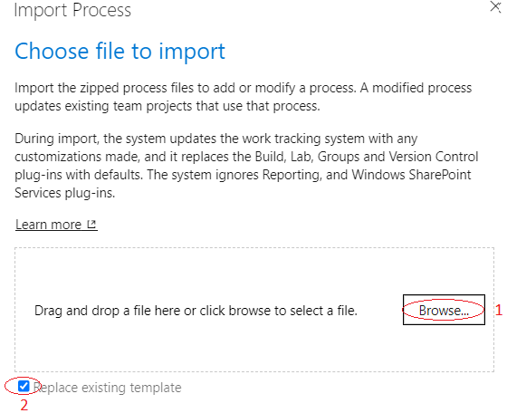

Se selecciona el archivo que hemos generado con la nueva línea de producto.

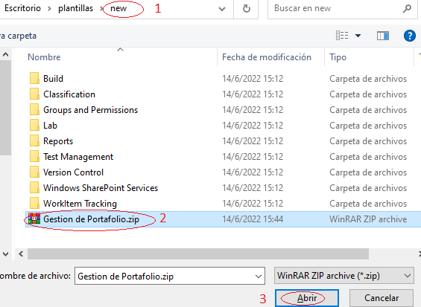

Se deberá realizar la validación de que los valores 1 y 2 aparezcan como se muestra a continuación y posteriormente se deberá iniciar con la importación.

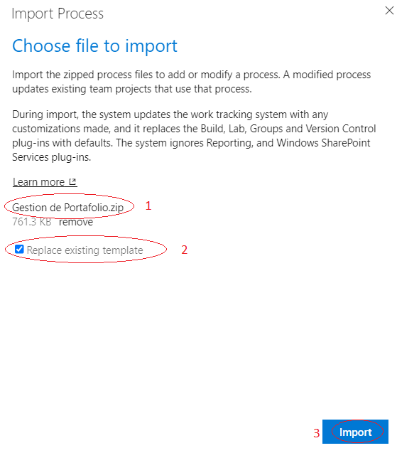}

La plantilla genera las siguientes alertas las cuales deberemos omitir ya que estas alertas están contempladas y no afectan en el cargue de la plantilla, para ello seguir los pasos 1 y 2.

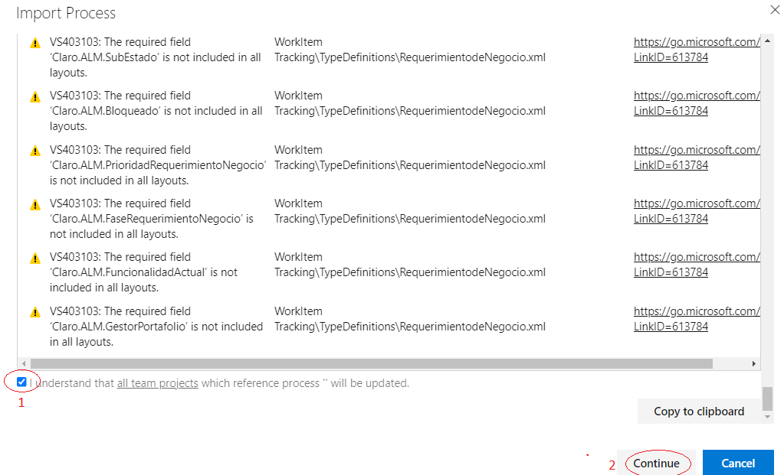

Fianlmente nos aparecerá la finalización del proceso de importacion de la plantilla para el proyecto Gestion de portafolio, en el cual nos deberá indicar que la actualizacion del proceso se completo de forma satisfactoria y con esto termianara el proceso.

